2016届高三年级第一次四校联考物理试题
命题： 忻州一中 康杰中学 临汾一中 长治二中
【满分100分，考试时间为90分钟】
一、选择题(共12小题，每题4分。在每小题的四个选项中，第1~8题只有一项符合题目要求，第9~12题有多项符合题目要求。全部选对的得4分，选对但不全的得2分，有选错的得0分)
1．在物理学的发展过程中，科学家们创造出了许多物理学研究方法，以下关于所用物理学研究方法的叙述正确的是
A．在不需要考虑带电物体本身的大小和形状时，用点电荷来代替物体的方法叫微元法。
B．电场强度是用比值法定义的，因而电场强度与电场力成正比，与试探电荷的电荷量成反比。
C．“总电阻”、“交流电的有效值”用的是等效替代的方法。
D．将实验和逻辑推理和谐的结合起来，从而发展了人类的科学思维方式和科学研究方法的科学家是笛卡尔。
2．在一条笔直的公路上，有a、b、c三辆汽车，它们同时经过同一路标开始计时，此后的v-t图象如图所示，下列判断正确的是
t
v
t₁
a
b
c
O
A．在t₁时刻a、b速度大小相等，方向相反
B．0~ t₁时间内，a、b间距离在减小
C．0~ t₁时间内，a位于b、c前面
D．t₁时刻以后，b位于a、c前面
3．细绳拴一个质量为m的小球，小球用固定在墙上的水平弹簧支撑，小球与弹簧不粘连。平衡时细绳与竖直方向的夹角为37°，如右图所示。已知cos 37°＝0.8，sin 37°＝0.6，以下说法正确的是
37°
A．小球静止时弹簧的弹力大小为mg
B．小球静止时细绳的拉力大小为mg
C．细线烧断瞬间小球的加速度立即为g
D．细线烧断瞬间小球的加速度立即为$\frac{5}{3}$g
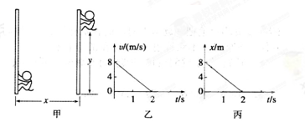
4．如图甲所示，在杂技表演中，猴子沿竖直杆向上运动，其v-t图象如图乙所示，同时人顶着杆沿水平地面运动的x-t图象如图丙所示。若以地面为参考系，下列说法正确的是
A．猴子在2 s时的速度为0
B．猴子在2 s内做匀变速直线运动[
C．t=0时猴子的速度大小为8 m/s
D．猴子在2 s内的加速度大小为4 m/s²
5．如图所示，质量不同的甲乙两个小球，甲从竖直固定的1/4光滑圆弧轨道顶端由静止滑下，轨道半径为R，圆弧底端切线水平，乙从高为R的光滑斜面顶端由静止滑下。下列判断正确的是
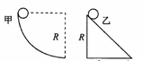
A．两小球到达底端时速度大小相同
B．两小球运动到底端的过程中重力做功相同
C．两小球到达底端时动能相同
D．两小球到达底端时，甲球重力做功的瞬时功率大于乙球重力做功的瞬时功率
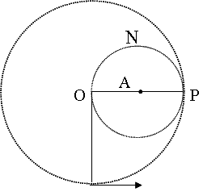
6．一轻绳系住一质量为m的小球悬挂在O点，在最低点给小球一水平初速度，小球恰能在竖直平面内绕O点做圆周运动，若在水平半径OP的中点A处钉一枚光滑的钉子，仍在最低点给小球同样的初速度，则小球向上通过P点后将绕A点做圆周运动，则到达最高点N时，绳子的拉力大小为
A．mg B．2mg
C．3mg D．4mg
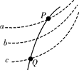
7．如图虚线a、b、c代表电场中三条电场线，实线为一带正电的点电荷仅在电场力作用下通过该区域时的运动轨迹，P、Q是这条轨迹上的两点，据此可知
A．P点的电势高于Q点的电势
B．该点电荷在P点具有的电势能比在Q点具有的电势能小
C．该点电荷通过P点时的加速度比通过Q点时小
D．该点电荷通过P点时的动能比通过Q点时小
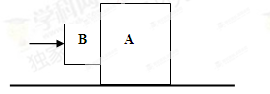
8．如图所示，滑块A置于水平地面上，滑块B在一水平力作用下紧靠滑块A(A、B接触面竖直)，此时A恰好不滑动，B刚好不下滑。已知A与B间的动摩擦因数为μ₁，A与地面间的动摩擦因数为μ₂，最大静摩擦力等于滑动摩擦力。A与B的质量之比为
A． B． C． D．
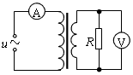
9．如图所示，理想变压器的原线圈接在u＝220sin（100πt）（V）的交流电源上，副线圈接有R＝55Ω的负载电阻，原、副线圈匝数之比为2∶1，电流表、电压表均为理想电表。下列说法正确的是
A．原线圈中电流表的读数为1A
B．原线圈中的输入功率为
C．副线圈中电压表的读数为110V
D．副线圈中输出交流电的周期为50s
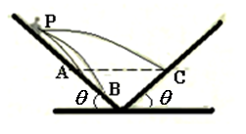
10．如图所示，在某一峡谷的两侧存在与水平面成相同角度的山坡，某人站在左侧山坡上的P点向对面的山坡上水平抛出三个质量不等的石块，分别落在A、B、C三处，不计空气阻力，A、C两处在同一水平面上，则下列说法正确的是
A．落到A、B、C三处的石块落地速度方向相同
B．落到A、B两处的石块落地速度方向相同
C．落到B、C两处的石块落地速度大小可能相同
D．落到C处的石块在空中运动的时间最长
11．2013年6月20日上午，我国航天员王亚平在“天宫一号”上给全国中小学生上了一堂生动的物理课，并演示了测量物体质量的方法。假设“天宫一号”做的是匀速圆周运动，其运行周期为T₁，轨道半径为r，线速度为v，地球自转周期为T₂，引力常量为G，下列说法正确的是
A．航天员在“天宫一号”中不受任何力的作用
B．“天宫一号”的向心加速度为
C．每经过时间，“天宫一号”经过地面上同一位置的上空
D．地球的质量为
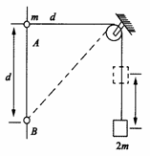
12．如图所示，将质量为2m的重物悬挂在轻绳的一端，轻绳的另一端系一质量为m的环，环套在竖直固定的光滑直杆上，光滑的轻小定滑轮与直杆的距离为d，杆上的A点与定滑轮等高，杆上的B点在A点下方距离为d处。现将环从A处由静止释放，不计一切摩擦阻力，下列说法正确的是
A．环到达B处时，重物上升的高度
B．环到达B处时，环与重物的速度大小相等
C．环从A处释放时，环的加速度为g
D．环从A到B，环减少的机械能等于重物增加的机械能
二、实验题（本大题共两小题，共16分）
13．（8分）为了探究“加速度与力、质量的关系”，在水平固定的长木板上，小明用物体A、B分别探究了加速度随着外力的变化的关系，实验装置如图甲所示(打点计时器、纸带图中未画出)。实验过程中小明用不同的重物P分别挂在光滑的轻质动滑轮上，使平行于长木板的细线拉动长木板上的物体A、B，实验后进行数据处理。
（1）为了测量弹簧秤的劲度系数，小明做了如下实验：在弹簧秤下端挂一个50 g的钩码时，指针示数为L₁=3.50 cm；挂两个50 g钩码时，指针示数为L₂=5.10 cm，g取9.8 m/s²，该弹簧秤的劲度系数为 N/m。（保留三位有效数字）
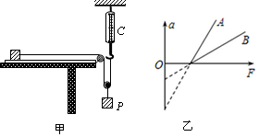
（2）小明根据甲图的实验方案得到了物体A、B的加速度a与轻质弹簧秤弹力F的关系图象分别如图乙中的A、B所示，小明仔细分析了图乙中两条线不重合的原因，得出结论：两个物体的质量不等，且m_{A} m_{B}（填“大于”或“小于”）；两物体与木板之间动摩擦因数μ_{A_______}μ_{B}（填“大于”“等于”或“小于”）。
（3）（多选）对于甲图所示的实验方案，下列说法正确的是
A．若将带有定滑轮的长木板左端适当垫高，可以使乙图中的图线过原点O
B．实验时应先接通打点计时器电源后释放物体
C．实验中重物P的质量必须远小于物体的质量
D．实验中弹簧秤的读数始终为重物P的重力的一半
14．（8分）测定电源的电动势和内电阻的实验电路和U-I图象如下图，回答下列问题：
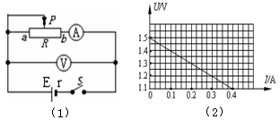
（1）现备有以下器材：
A．干电池1个
B．滑动变阻器（0~50 Ω）
C．滑动变阻器（0~1750 Ω）
D．电压表（0~3 V）
E．电压表（0~15 V）
F．电流表（0~0.6 A）
其中滑动变阻器应选 ，电压表应选 。(填字母代号)
（2）图（2）是由实验数据画出的U-I图象。由此可知这个干电池的电动势E= V，内电阻r= Ω。
三、计算题（本题3小题，共36分，解答应写出必要的文字说明、方程式和重要演算步骤，只写出最后答案的不能得分，有数值计算的题，答案中必须明确写出数值和单位）
15．(9分)一物体做匀减速直线运动，一段时间t（未知）内通过的位移大小为x₁，紧接着的t时间内通过的位移大小为x₂，此时，物体仍然在运动，求再经过多少位移物体速度刚好减为零。

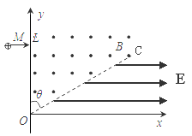
16．(12分)如图所示，虚线OC与y轴的夹角θ=60°，在此角范围内有一方向垂直于xOy平面向外、磁感应强度大小为B的匀强磁场。虚线OC与x轴所夹范围内有一沿x轴正方向、电场强度大小为E的匀强电场。一质量为m、电荷量为q的带正电的粒子a(不计重力)从y轴的点M（0，L）沿x轴的正方向射入磁场中。要使粒子a从OC边界离开磁场后竖直向下垂直进入匀强电场，经过匀强电场后从x轴上的P点（图中未画出）离开，则：
（1）该粒子射入磁场的初速度v₁；
（2）求该粒子在电场中运动的时间t和OP的距离。

17．（15分）某工厂用倾角为37°的传送带把货物由低处运送到高处，已知传送带总长为L=50 m，正常运转的速度为v=4 m/s。一次工人刚把M=10 kg的货物放到传送带上的A处时停电了，为了不影响工作的进度，工人拿来一块m=5 kg带有挂钩的木板，把货物放到木板上，通过定滑轮用绳子把木板拉上去。货物与木板及木板与传送带之间的动摩擦因数均为0.8。（物块与木板均可看做质点，g=10 m/s²，sin37°=0.6，cos37°=0.8）
（1）为了把货物拉上去又不使货物相对木板滑动，求工人所用拉力的最大值；
37°
A
B
F
（2）若工人用F=189N的恒定拉力把货物拉到L/5处时来电了，工人随即撤去拉力，求此时货物与木板的速度大小；
（3）来电后，还需要多长时间货物能到达B处？（不计传送带的加速时间）
2016届高三第一次四校联考物理试题答案
一、选择题(本题共12小题，每题4分。在每小题给出的四个选项中，第1~8题只有一项符合题目要求，第9~12题有多项符合题目要求。全部选对的得4分，选对但不全的得2分，有选错的得0分)
1 | 2 | 3 | 4 | 5 | 6 | 7 | 8 | 9 | 10 | 11 | 12
C | C | B | D | A | C | B | B | AC | BC | BD | CD
13．（每空2分，共8分）（1）30.6 N/m（2）小于；大于（3）AB
14．（每空2分，共8分） (1) B， D (2) 1.5V，1Ω
15． (9分)解：根据得 2分
第一个t时间末的瞬时速度 2分
第二个t时间末的瞬时速度 2分
据匀变速直线运动速度位移关系有： 2分
联立解得： （或$\frac{（x_{1}+x_{2})^{2}}{8(x_{1}−x_{2})}−x_{2}$） 1分

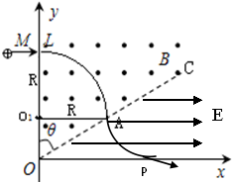
16．(12分)解：（1）（5分）粒子a竖直向下穿过OC，在磁场中轨迹圆心如图为O₁，
OO₁=R/tanθ=L-R （2分）
可得：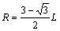
由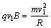 (2分)
解得：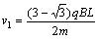 (1分)
（2）（7分）粒子a竖直向下穿过OC垂直进入匀强电场后，做类平抛运动。则有：
$R\text{/tan}θ=v_{1}t$ （1分）
解得：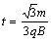 （1分）
（1分）
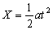 （1分） 解得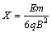
（1分）
解得： 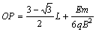 （2分）
17．（15分）解:（1）（5分）设最大拉力为F_{m}，货物与木板之间的静摩擦力达到最大值，设此时的加速度为a₁， 对货物分析根据牛顿第二定律得：
2分
得：
对货物与木板整体分析根据牛顿第二定律得：
F_{m} 2分
得： F_{m} 1分
（2）（4分）设工人拉木板的加速度为a₂，根据牛顿第二定律得：
2分
解得：
设来电时木板的速度为v₁，根据运动学公式得：
1分
得： 1分
（3）（6分）由于，所以来电后木板继续加速，加速度为a₃
1分
设经过t₁木板速度与传送带速度相同， 1分
得：
设t₁内木板加速的位移为x₁， 1分
得：
共速后，木板与传送带相对静止一起匀速运动，设匀速运动的时间为t₂，匀速运动的位移为x₂ ， 1分
得：
1分
得：
所以来电后木板再需要运动。 1分

